Μάθημα: Μαθηματικά Στ’ τάξη
Κεφ.47 «Το πήρες το μήνυμα;» (Άλλοι τύποι Γραφημάτων)
Τα στοιχεία που προέκυψαν από την έρευνα που κάνατε στο σχολείο με θέμα: «Διατροφικές συνήθειες στο διάλειμμα» είναι :
Τυρόπιτα 38 μαθητές, φρούτα 15 μαθητές, κουλούρι 36 μαθητές, κρουασάν 35 ,
πίτσα 42 μαθητές, τοστ 22 μαθητές

Α) Να τοποθετήσετε τα δεδομένα στον παρακάτω πίνακα

Διατροφή
Μαθητές

- Κυκλικό διάγραμμα

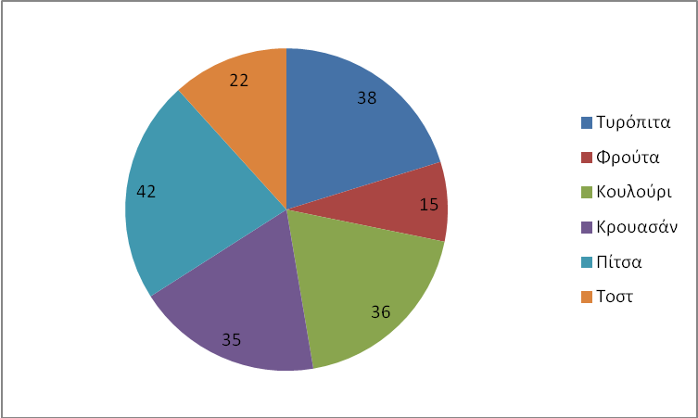

2. Ραβδόγραμμα

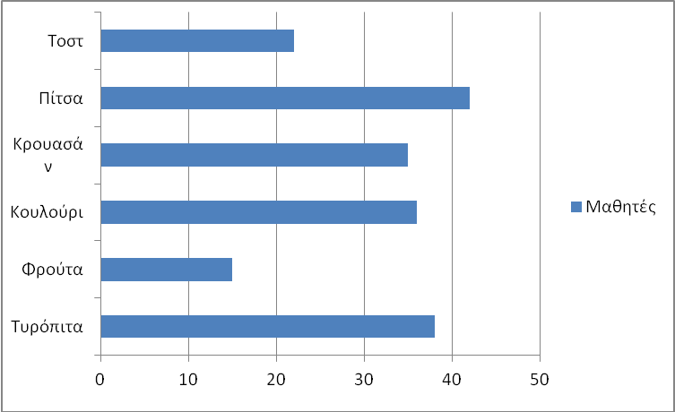

3. Γράφημα γραμμής
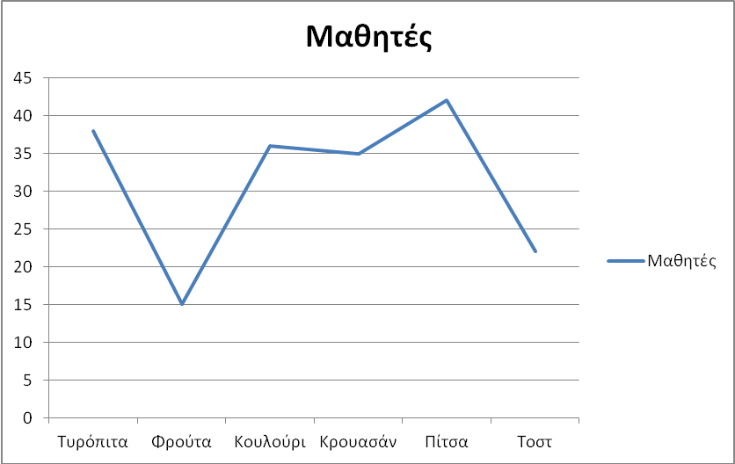

Β) Να κυκλώσετε το σωστό που ταιριάζει στα δεδομένα σας, σύμφωνα με τον κανόνα του κεφ.47 και να αιτιολογήσετε παρακάτω την απάντησή σας.
ΚΑΛΗ ΕΠΙΤΥΧΙΑ!!!

ΚΑΛΗ ΕΠΙΤΥΧΙΑ!!!
